Herrschaft im Mittelalter: Christliches Königtum

Lernziele
- Sie können folgende drei Begriffe zum Thema “Herrschaft”: Herrschaftsform, Herrschaftslegitimation; Herrschaftsapparatur (Verwaltung) erklären.
- Sie können die Bedeutung einer guten Herrschaftslegitimation erläutern.
- Sie kennen die Herrschaftslegitimation der Merowinger und der Karolinger, und können erklären, wie sich der Übergang von einer zur anderen vollzog.
- Sie können erklären, welche Vor- und Nachteile die beiden Legitimationen für die Herrscher hatten.

Zum Begriff Herrschaft

- Definition
[Herrschaft ist …] die institutionalisierte, d.h. geregelte Machtausübung, die zur Unterteilung einer Gesellschaft in Herrschende und Beherrschte führt. … Über die Legitimität von Herrschaft bestehen unterschiedliche Ansichten. (Bertelsmann-Lexikon)

- Herrschaftsformen:

Herrschende: O OOO OOOOOOOOOO

Beherrschte: OOOOOOOOOO OOOOOOOOOO OOOOOOOOOO
Oligarchi
Aristokratie
Demokratie
Monarchie

- Herrschaftslegitimation:

Versuchen Sie, den (in der Geschichte äusserst wichtigen) Begriff der "Herrschaftslegitimation" zu verstehen. Schauen Sie zuerst den Filmclip aus dem Monty Python film "Der Ritter der Kokosnuss", wo dieses Phänomen thematisiert wird. (--> Was genau ist das Problem des Königs?). Versuchen Sie den Begriff dann zu definieren.
Begründung regieren zu dürfen.

Herrschaftslegitimation im Mittelalter

Kein Herrschaftsmonopol
Es war im karolingischen Reich unvorstellbar, dass ein einzelner als Herrscher unumschränkte Macht ausüben konnte. Denn alle adeligen Standesgenossen des Königs waren Herren „mit eigener Macht und eigenem Recht" (J. Fleckenstein); das bedeutet, dass jeder Adelige selbst auf eigenem Grund und Boden über die dort lebenden Menschen Herrschaft ausübte. Diese Machtbasis gab ihm eine grosse Unabhängigkeit vom König bis hin zu der Möglichkeit, aus eigenen Leuten eine kleine Truppe aufzustellen und mit ihrer Hilfe Ziele selbst durchzusetzen oder Streitigkeiten mit adeligen Gegnern allein auszufechten (Fehde). Um unter diesen Voraussetzungen Herrschaft wirkungsvoll ausüben zu können, musste sich der Herrscher zwei Problemen stellen: zum einen der Frage nach der Hervorhebung des Königs aus der Reihe seiner Standesgenossen und zum andern der Frage nach der Bindung des Adels an den König.

Königsheil und Königsopfer
Gegenüber dem Adel besass der König einen unvergleichlichen Vorsprung, der in der germanisch-heidnischen Zeit der Völkerwanderung wurzelte. Damals war der König als Heerführer (Heerkönigtum) oder als Vertreter des Stammes vor den Göttern (Sakralkönigtum) gesehen worden. Beide Vorstellungen verschmolzen ineinander, denn Siege im Kriege erwartete ein Stamm von seinem rechtmässigen Herrscher ebenso wie friedvolle Zeiten und reiche Ernten. Diese als Charisma verstandenen Fähigkeiten waren an die Mitglieder der Königsfamilie gebunden; sie werden darum Königsheil oder Geblütsheiligkeit genannt.
Aus dem Königsheil erklärt sich der germanische Rechtsbrauch, dass beim Tod eines Herrschers das Reich unter allen seinen Söhnen aufgeteilt wurde, um die besonderen Fähigkeiten sämtlicher Angehöriger des Hauses für den Stamm zu nützen. Es gab zwar auch die gegenteilige Vorstellung des Königsopfers: Ein Stamm trennte sich von seinem glücklos gewordenen König oder tötete ihn sogar. Doch ist uns dies nur in seltenen Fällen belegt. Vielmehr war die Achtung vor der rechtmässigen Königsfamilie so tief verwurzelt, dass z. B. die Franken noch an den Merowingern festhielten, als diese längst zu Schattenkönigen geworden waren und die eigentlichen Königsaufgaben bereits erfolgreich von den Karolingern wahrgenommen wurden.

Das neue Königtum der Karolinger
Wollten sich aber diese Karolinger zu Königen erheben, mussten sie mit einer neuen, stärkeren Legitimation gegen die festverankerte Tradition Vorgehen. Dieser Schritt gelang dem Hausmeier Pippin, dem Vater Karls des Grossen, in einer Form, die für Jahrhunderte ihre Gültigkeit bewahrte: Pippin wandte sich durch eine Gesandtschaft an den Papst-, er konnte als einziger das altüberlieferte Königsheil durch eine christlich begründete Legitimation glaubhaft ersetzen. Der Gegensatz eines machtlosen Merowingers, der aber noch den Königstitel führte, und eines über alle Machtmittel verfügenden Karolingers, der aber keinen entsprechenden Rang besass, rechtfertigte aus christlicher Sicht den Sturz des Merowingers; denn durch den eben geschilderten Widerspruch schien die Weltordnung gestört. Sie konnte nur wiederhergestellt werden, wenn der Mächtige auch den Titel erhielt. Und so billigte der Papst die neue Königswürde des Karolingers.

Das Gottesgnadentum
Auf diese päpstliche Weisung folgten zwei Vorgänge, die die Königserhebung konstituierten: die Wahl des Königs durch das Volk, das auf der Reichsversammlung durch den Adel vertreten war, und die daran anschliessende Salbung durch fränkische Bischöfe; diese verlieh dem nicht aus der Königssippe stammenden Herrscher ein neues, eigenes Königsheil, das Gott selbst schenkte. Denn die Salbung war ein Rückgriff auf die im Alten Testament überlieferte Königssalbung und Ausdruck für die Übertragung göttlicher Kraft zur glückvollen Regierung. Das Königsheil war damit verchristlicht, das Gottesgnadentum begründet. Das Amt des Königs galt von da an als von Gott verliehen, der König als Gesalbter des Herrn; dies hob ihn aus dem Stand der Laien in der Kirche heraus und näherte ihn dem Priestertum an. Die Bedeutung, die dem durch die Salbung verliehenen Gottesgnadentum beigemessen wurde, ist erkennbar an dem Zusatz im Herrschertitel, der seit Pippins Söhnen auftrat und sich bis in die Neuzeit erhielt: „durch die Gnade Gottes König" (gratia Dei rex). Zwar bot das Gottesgnadentum die Möglichkeit, bei jedem Herrschaftswechsel einem neuen König aus einer anderen Familie die göttliche Legitimation zur Herrschaft zu übertragen, doch bemühte sich sofort Pippin darum, diese Legitimation wiederum — wie früher das germanische Königsheil — mit der eigenen Königsfamilie zu verbinden. Und gerade dieses Bemühen blieb später für die deutschen Könige bestimmend: Neben der Wahl und Salbung als den entscheidenden Elementen der Königserhebung finden wir immer wieder die Versuche der Herrscher, schon frühzeitig durch Designation eines Sohnes und durch Vereinbarung , mit den wahlberechtigten Adeligen die Würde in ihrem Hause erblich zu machen.

Reisekönigtum
So einmütig sich bei der Königserhebung der Adel um den Herrscher scharen konnte, so oft war es trotzdem möglich, dass das Verhältnis jäh in offene Rivalität umschlug. Angesichts der Selbständigkeit des Adels und der Grösse der Entfernungen im Reich musste der König davon ausgehen, dass seine Herrschaft nur dort besonders wirksam sein konnte, wo er selbst präsent war. So residierte er nicht in einer Hauptstadt, sondern reiste ständig durch das Reich. Stützpunkte für dieses Reisekönigtum waren die Pfalzen, befestigte Königshöfe mit angeschlossenen Wirtschaftsbetrieben zur Versorgung des Herrschers und seines Gefolges. Später kamen noch Bischofssitze und grosse Klöster dazu. An diesen Festpunkten wurde Herrschaft ausgeübt, d.h. es wurde Recht gesprochen, Schutz gewährt, Rechte verliehen oder Rechte bestätigt, die dazu notwendigen Urkunden ausgestellt, Gesandtschaften empfangen, Verhandlungen geführt, Hof- und Reichstage abgehalten.

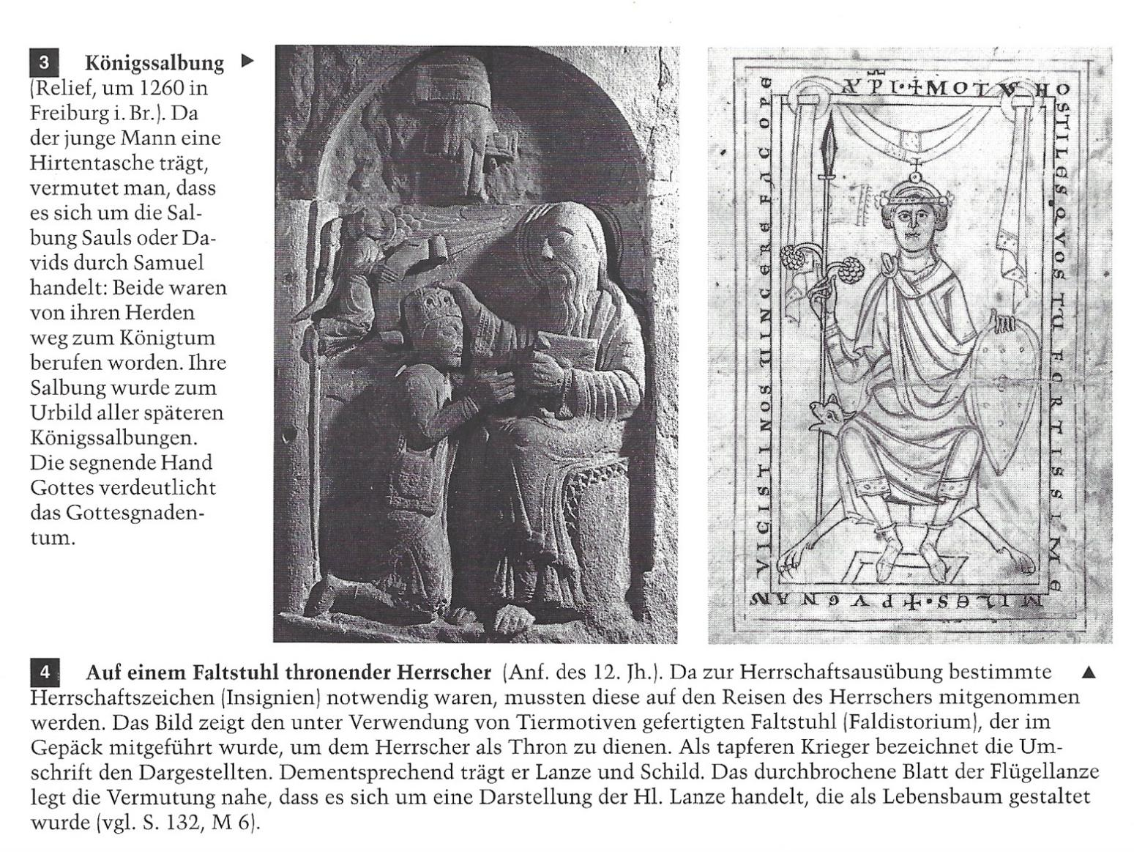
(Textreferenz: Geschichte u. Geschehen I, S. 115f u. 118)

Lesen Sie den obigen Text und versuchen Sie den Übergang der Herrschaft von den Merowingern zu den Karolingern zu verstehen:
- Wie genau haben die Merowinger und die Karolinger ihre Herrschaft legitimiert?
Die Merowinger beziehen sich auf das Königsheil, welche in der Königsfamillie weiterverebt werden. Sie beziehen sich auf die altgermanoschen Götter.
Die Karolinger wollten, dass der Papst ihre Macht legitimieren sollte, dies war die Gottesgnade für “Gesalbten”, welcher dann erfolgreich herschen kann.

- Welche Vor- und Nachteile haben diese Legitimationen für die Herrschenden?
Die Merowinger haben den Vorteil, dass die Macht vererbt wird. Der Nachteil bei den Merowinger ist aben, dass wenn verschiedene Brüder dieses Blut haben, dass das Reich aufgespaltet wird.
Der Nacteil bei den Karolinger war das Problem, dass nach jedem Tod ein neuer König gewählt werden muss. Der Vorteil ist, dass der König noch bei Lebenzeit entscheiden kann, werr der nächste König wird.

- Warum vollzog sich der Übergang der Herrschaft von den Merowingern zu den Karolingern so langsam? (Vgl. dazu auch den Einführungstext zu den Karolingern und Merowingern auf dem 1. Arbeitsblatt).

